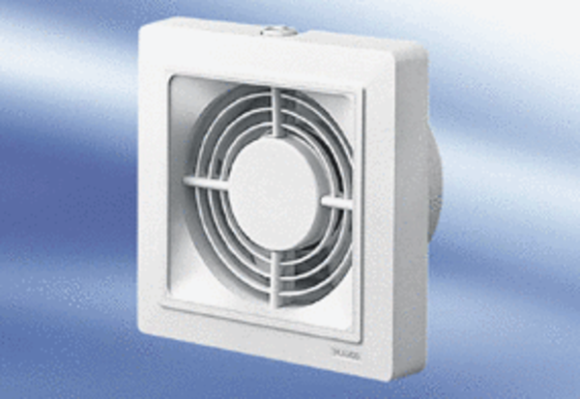Kleinraumventilator ECA 15/2 VZVerpackungseinheit: 1 StückSortiment:
Artikelnummer: 0080.0980Hersteller: MAICO

